**Отчет о деятельности волонтерского отряда**

**МОУ «Санталовская СШ» Волонтеры за май 2024 года**

1. 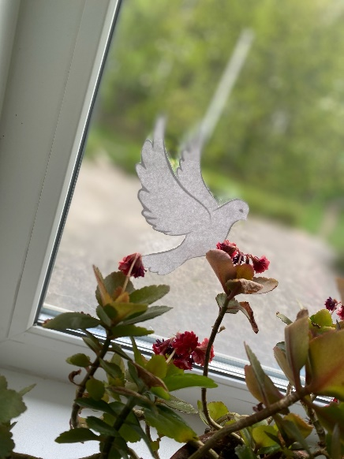**Акция «Окна Победы»**

*Направление:* патриотическое

*Описание:* Учащиеся школы украсили все окна школы голубем – символом мира. Окна Победы - это не просто декорация, это способ сохранить и передать историю Великой Отечественной войны. Каждый, кто увидит окна, вспомнит о героическом прошлом нашей страны, о тех, кто сражался за будущее своих потомков.

1. **Акция «Книги Мариуполю»**

*Описание:* В рамках мероприятия были переданы детские книги, сказки, классические произведения русских и зарубежных писателей и другая  
художественная литература для детей и подростков.

Цель — поддержать детей города Мариуполь.

